Уважаемые родители!
В свободное время я предлагаю Вам прочитать детям русскую народную сказку
Про Бегемота, который боялся прививок
На пляже было очень весело. Больше всех веселился Бегемот, плескаясь в тёплой воде под яркими лучами солнца.
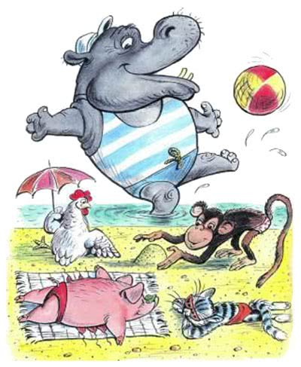
Когда Бегемот вылез из воды на 6epeг, он увидел большое объявление.
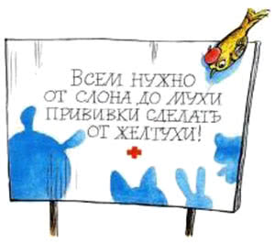
Не успел Бегемот прийти домой, как тут же прискакал Кенгуру-почтальон:
— Вот повестка: вам явиться на прививку. Бегемот не на шутку испугался.
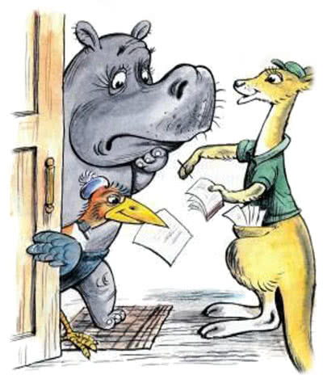
— Чепуха, — сказал ему друг Марабу. — Уколют — раз! — и всё!
В приёмной поликлиники Бегемот дрожал от страха.
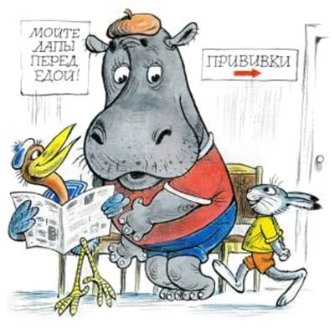
— А ты будешь меня за руку держать? — всё время спрашивал он своего друга Марабу.
— Буду, буду… — отвечал Марабу.
— В первый раз вижу белого Бегемота! — воскликнул Доктор. — А может быть, он просто боится укола?
— Это особенный Бегемот, — объяснил Марабу, — он когда как: то серый, то белый…
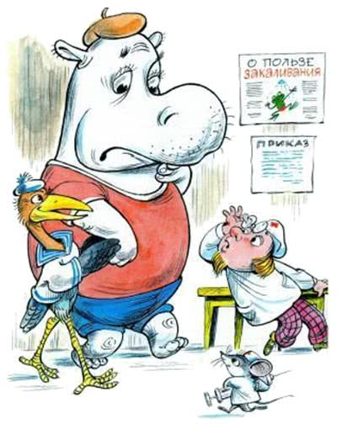
Пока Доктор выбирал иголку побольше, специально для бегемотовой кожи, Бегемот исчез… Все бросились искать Бегемота.
— Его нужно найти! Он может заболеть желтухой!
А Бегемот спрятался от преследователей и спокойно пошёл домой.
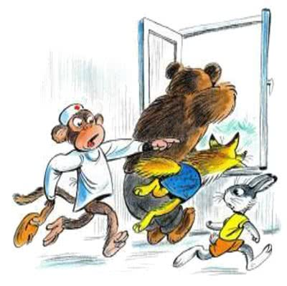
На другое утро Марабу зашёл к Бегемоту и, увидев его, в ужасе закричал:
— Что с тобой? Ты совсем жёлтый! Как лимон! Марабу немедленно позвонил Доктору.
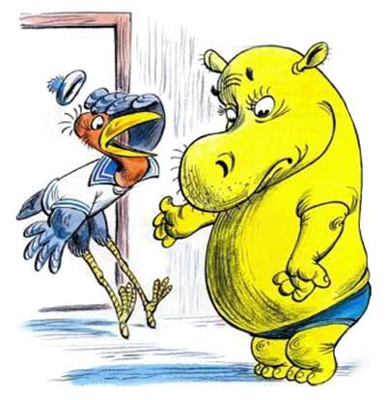
— Доктор, что делать? Бегемот стал жёлтый-прежёлтый…
— Но вы же сами говорили — ваш Бегемот особенный: он то серый, то белый…
— Да нет, Доктор, тогда он просто побелел от страха. -Ах так!… Это другое дело. Очевидно, у него желтуха. Высылаю «скорую помощь»!
Обезьянки-санитары быстро отнесли на носилках Бегемота в машину «скорой помощи» и увезли в больницу.
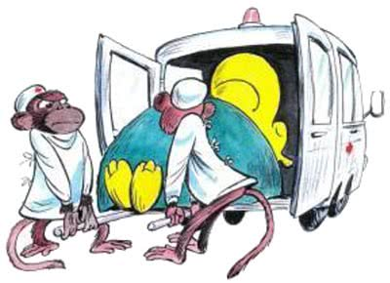
Когда Марабу пришёл в больницу навестить своего больного друга, Бегемот попросил его:
— Мне очень скучно лежать: расскажи какую-нибудь сказку.
— Xopoшo, — сказал Марабу. — «Жил-был Бегемот. Он ужас до чего боялся прививок…»
— Смотрите! — закричал Доктор, — что с Бегемотом? Он был серым, белым, жёлтым, а теперь он совсем красный! Это какой-то необыкновенный Бегемот!
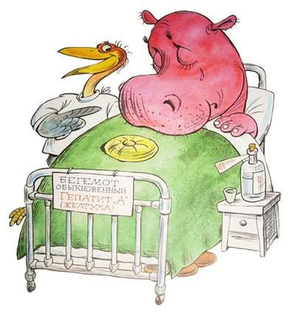
— Нет, Доктор. Это самый обыкновенный Бегемот, — сказал Марабу, — только ему стыдно, что он так боялся прививок.
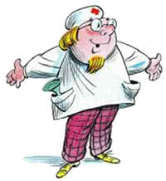
(Илл. В.Г.Сутеева)

